**保密级别：内部文件**

**项目代号：P37**

**文档编号：**

**版 本 号：V1.0.0**

陕西长通客户服务公众号

需求规格说明书

陕西长通科技有限公司

2019年2月

# 版权声明

本文档版权归陕西长通科技有限公司所有。陕西长通科技有限公司保留一切权利。未经书面许可，任何公司和个人不得将此文档中的任何部分公开、转载或以其他方式散发给第三方。否则，必将追究其法律责任。

# 修订记录

|  |  |  |  |  |
| --- | --- | --- | --- | --- |
| 版本 | 编写时间 | 状态 | 作者/修订人 | 审核人 |
| V1.0.0 | 2019-2-22 | 编写 | 张俊杰 |  |
|  |  |  |  |  |

# 保密级别说明

|  |  |
| --- | --- |
| 保密级别 | 说明 |
| 高度机密 | 只允许部门经理以上级别人员阅读或指定人员阅读 |
| 机密文件 | 可在公司内部指定部门或指定人员间传阅 |
| 内部文件 | 可在公司内部各部门公开传阅 |
| 公开文件 | 可向公司外部公开传 |

# 目录

版权声明 I

修订记录 I

保密级别说明 I

目录 1

1 文档概述 1

1.1 编写目的 1

1.2 背景 1

1.3 定义 1

1.4 参考资料 3

2 任务概述 4

2.1 目标 4

2.2 用户的特点 4

2.3 假定和约束 5

3 需求规定 5

3.1 对功能的规定 5

3.2 对性能的规定 26

3.3 输入输出要求 26

3.4 数据管理能力要求（针对软件系统） 27

3.5 故障处理要求 28

3.6 其他专门要求 28

4 运行环境规定 28

4.1 设备 28

4.2 支持软件 28

4.3 接口 28

4.4 控制 29

## 文档概述

### 编写目的

实现项目需求的系统化和规范化，提高可阅读性。为用户提供需求分析的参考资料，为系统设计师的系统设计和测试人员的系统测试提供重要依据。

### 背景

（1）待开发的系统名称：陕西长通客户服务公众号

（2）公司内部开发代号：P37

（3）任务提出者：研发部经理

（4）开发者：研发部

（5）目标用户：

* + 陕西长通现有或潜在客户
  + 陕西长通客户服务人员（客服专员、售后工程师、客户经理等）

### 定义

1. 客户

* 检测机构一般客户：关注陕西长通服务号并通过认证的检测机构的技术工程师、技术负责人
* 检测机构VIP客户：关注陕西长通服务号并通过认证的检测机构的负责人或管理者
* 非检测站客户：关注陕西长通服务号并通过认证的非检测机构

1. 客服人员

* 客服专员：负责与客户通过公众号、电话、邮件进行沟通、解决用户提出的问题
* 售后工程师：负责通过远程或现场解决用户提出的技术问题。
* 客服经理：负责客服专员管理及售后服务调度的人。

### 参考资料

公司早期开发的《CRM需求规格说明书》

### 备注

红色文字描述的是系统现阶段不具备的功能，这些功能可能会在后续版本中陆续加入。黑色文字描述的是系统中现在已经完成的功能。

## 任务概述



### 目标

* 陕西长通科技企业宣传，能力风采展示。
* 机动车检测行业标准规范，行业动态展示。
* 提供客户售后咨询、维修、耗材销售、技术支持等服务。

### 用户的特点

用户特点一览表

|  |  |  |  |  |
| --- | --- | --- | --- | --- |
| **级别** | **用户分类** | **用户工作的任务** | **主要相关的经验** | **其他用户特征** |
| 关键 | 客户 | * 售后问题保修、耗材购买、技术问题咨询等 | * 熟悉简单的网页操作 |  |
| 关键 | 客服专员 | * 解答客户提出的问题并记录，无法处理的问题转交售后工程师或客服经理 | * 熟悉网页操作 |  |
| 关键 | 售后工程师 | * 负责现场或远程处理用户现场问题 | * 熟悉网页操作 |  |
| 关键 | 客户经理 | * 负责调度客户工程师处理用户现场问题 | * 熟悉网页操作 |  |

### 假定和约束

* 项目采用BS方式部署，基于公司的MVC框架进行开发。
* 系统需要记录业务流程日志和操作日志。
* 系统对于数据库中记录的每一条记录都应添加时间戳和校验位。

## 需求规定



### 功能概述

陕西长通服务号是车检助理APP的配套软件，其功能与车检助理中的售后服务系统重叠。服务号以其自身免安装，易升级的特点可以作为APP试点功能的试验田，可以大大减少APP的升级频次，同时可以快速高效的向用户进行推广试点。本服务号的基本功能均与APP一一对应。

长通科技微信公众号是“长通科技官网”和“机动车检验服务平台（售后服务模块）”的一个集中展现平台，公众号应简洁，实用性强，简单问题可随时在手机端操作为目的。

受服务号宿主微信端的限制，将售后服务的菜单调整如下：

主菜单3个：**长通科技、客户服务、员工通道**

长通科技：企业简介、企业文化、联系我们

客户服务：注册登记、配件耗材

员工通道：

#### 普通关注者菜单

长通科技：企业简介、企业文化、联系我们

客户服务：注册登记（点击注册登记后直接进入注册登记界面）、配件耗材

员工通道：后台注册好后让员工直接登录

#### 一般客户菜单

除了具有普通关注者菜单外，还具有“个人中心->我的报修”菜单，其中我的报修需要显示本人指定时间的报修。

客户服务：微信联系、服务、查询、配件耗材

可报修，有未付款金额时无法报修，个别机构可设置为月结或者由检测事业部经理批准给与几天延期。只可查询一年内自己报修的信息。已结束的服务次数、未结束的服务次数、未付款服务次数和未付款总金额显示在查询界面抬头并置顶、粗体显示。

#### VIP客户菜单

除了具有普通关注者菜单外，还具有“个人中心->我的报修” 和“个人中心->月度账单”菜单，其中我的报修需要显示本站指定时间的报修，月度账单显示本单位指定时间报修订单统计信息。

客户服务：服务、查询、配件耗材

可报修，有未付款金额时无法报修，个别机构可设置为月结或者由检测事业部经理批准给与几天延期。可查询任何时间段内所在机构的所有信息。已结束的服务次数、未结束的服务次数、未付款服务次数和未付款总金额显示在查询界面抬头并置顶、粗体显示。

#### 客服专员菜单

除了具有普通关注者菜单外，还具有“个人中心->代客报修”、 个人中心->我的服务和“企业风采->售后支持”菜单，其中代客报修需要显示本人指定时间的报修，售后支持显示当前所有售后工程师的姓名、电话、位置信息

员工通道：服务、查询

客服专员接到用户电话后可直接替用户报修，尽量避免这类报修，电话售后无法解决的情况下可由客服专员替用户报修。“代客报修”可以是在用户报修的基础上增加报修单位即可，从权限上作以处理，如检测站人报修时单位名称直接显示绑定的单位名称，长通科技的人提交报修时必须手动或者下拉框选择用户单位名称。

客服专员可查询当前用户半年内的服务单信息。已结束的服务次数、未结束的服务次数、未付款服务次数和未付款总金额显示在查询界面抬头并置顶、粗体显示。

#### 售后工程师菜单

除了具有普通关注者菜单外，还具有 “个人中心->我的服务” 和“个人中心->月度账单”菜单，其中我的服务需要显示本人指定时间服务的订单，月度账单统计本人月度结单情况。

员工通道：服务、查询

售后工程师不能替用户报修，只能抢单或者接单服务。查询功能只能查询自己服务的服务单。根据查询条件可查看服务单列表，点击服务单列表可查看详情。已结束的服务次数、未结束的服务次数、未付款服务次数和未付款总金额显示在查询界面抬头并置顶、粗体显示。

#### 客服经理菜单

除了具有普通关注者菜单外，还具有“个人中心->我的服务”、“个人中心->月度账单” 和“企业风采->售后支持”菜单，其中我的服务需要显示本单位指定时间服务的所有保修订单，月度账单显示本单位指定时间服务的订单统计信息。

员工通道：服务、查询

客服经理和检测事业部经理可报修，但原则上不报修。可查询任何时段的所有用户信息。已结束的服务次数、未结束的服务次数、未付款服务次数和未付款总金额显示在查询界面抬头并置顶、粗体显示。

### 功能详细描述

#### 企业简介

##### 功能描述

显示陕西长通科技的介绍，如服务领域，技术优势，联系方式等

根据新网站内容将企业简介链接过来，可以做一个适配手机界面的小网站

##### 输入/输出

（找卢静完善）

陕西长通科技有限公司是一家依托于国家重点高校，以计算机、通信、自动控制技术为主，面向机动车检测、智能交通行业的专业公司。公司拥有一支具有近二十年从事汽车检测、智能交通的系统集成、产品开发、生产及售后服务的工作团队。

(已完善，大家如有更好的可以提出建议)

#### 企业文化

##### 功能描述

机动车检测行业的最新动态，可以是网页也可以是图文消息

将新网站上的企业文化页面链接过来

##### 输入/输出

（找卢静完善）

企业风采：关于长通、行业动态、售后支持

配件耗材：暂无子菜单

个人中心：注册/注销登记、我的报修、月度账单、我的服务

#### 联系我们

图文消息或从新网站链接

内容：销售热线、客服电话、地址、官网、邮箱等

#### 预约检车

图文消息，将车检通二维码显示出来扫码关注或直接链接到车检通公众号

#### 配件耗材

##### 功能描述

显示配件耗材的类表（截图找马晋要）

目的：让用户了解公司都有哪些耗材、耗材的价格和余货数量

功能：1、耗材要有分类列表；2、显示物品名称型号、简介、单价、数量、库存数量；3、库存与公司实际库存数量保持一直，常用耗材可以由检测事业部经理设置一个阀值，界面展示显示有货，但是无法下单；4、“立即购买”按钮链接到淘宝店相应的物品页面。

##### 输入输出

* 界面示意（主要用于表述输入、输出信息）
* 输入说明（略）
* 输出说明（略）

#### 注册登记

##### 功能描述

普通关注者，通过注册登记绑定审批通过后可以成为一般客户、VIP客户等

注册登记要求用户填写所在单位的全称、本人姓名、电话号码、验证码（手机短信验证码），提交注册登记后与微信号绑定，需要管理员（公司负责人）审核通过后才可登录使用。如用户更换手机后再登录可直接通过绑定的微信号登录。后台可管理用户信息，如停止使用、注销用户等。注册成功的用户是否可直接登录机动车检验服务（售后服务模块）平台。

##### 输入输出

* 界面示意（主要用于表述输入、输出信息）
* 输入说明（略）
* 输出说明（略）

#### 我的报修

##### 功能描述

客户填写问题情况，提交报修申请，该功能目前仅对客户开放。对于一般客户仅显示本人提交的申请，对于VIP客户显示本单位提交的申请。

建议报修、派修、服务、回访合在一起，服务列表的右上角显示当前状态，可通过条件检索显示需要的内容。

下面四张图是当前的四个页面，我的报修—派修列表—服务列表—回访列表，四个页面可以合为一个页面，每条信息的右上角将状态显示清楚即可。通过筛选条件检索需要的信息即可，报修完成的显示待派修，已派修的显示待服务，已服务的显示待评价（用户评价），已评价的显示待回访，已回访的如有欠款显示未付款，无欠款或者收费为0的显示已完成。

意见：

1. 用户名称未显示。用户名称和所属机构没有显示必要；
2. 筛选条件的字体太小，要和服务列表的字体大小一样；
3. 列表中尽量少用图片，使用分割线即可；
4. 列表显示信息：机构名称、联系信息、报修问题（报修问题显示不完整时后面用“…”表示）；
5. 派修的“打回”和“派修”，待审核表示什么状态？待审核的“编辑”，待回访的“回访”，这些按钮在列表中不要显示，没有查看详情直接操作太盲目，即便点击进去看了详情还要返回列表再操作，过程过于繁琐。列表中的按钮全部移到详情中；
6. 左上角“B20200209001”表示什么意思？前面应加上“报修编号”，中间的“2020-02-09”表示什么意思？前面应该加上“报修日期”，编号和日期不用加粗，字体也可小一号。关键信息字体要大；
7. 为了界面简洁，服务人员可不在列表显示，进入后再查看详情；
8. 筛选条件下面显示具体的筛选条件，取消“×”号。

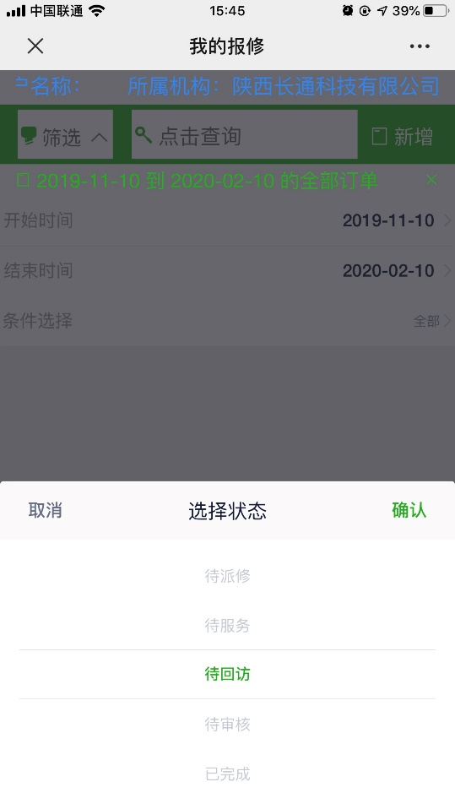 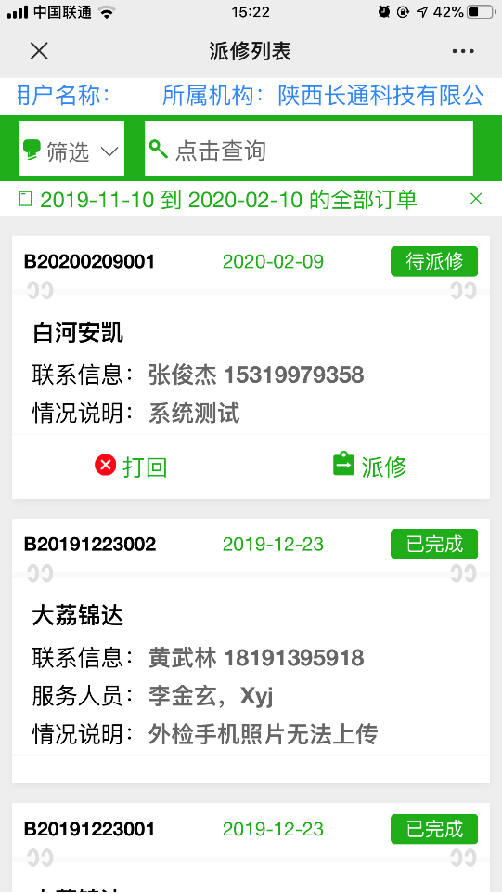

我的报修 派修列表

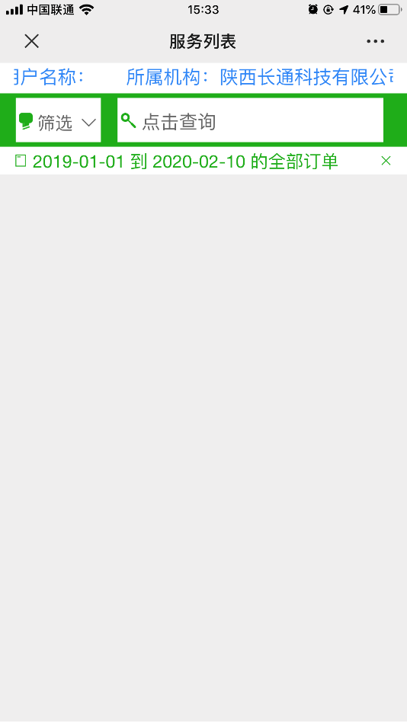 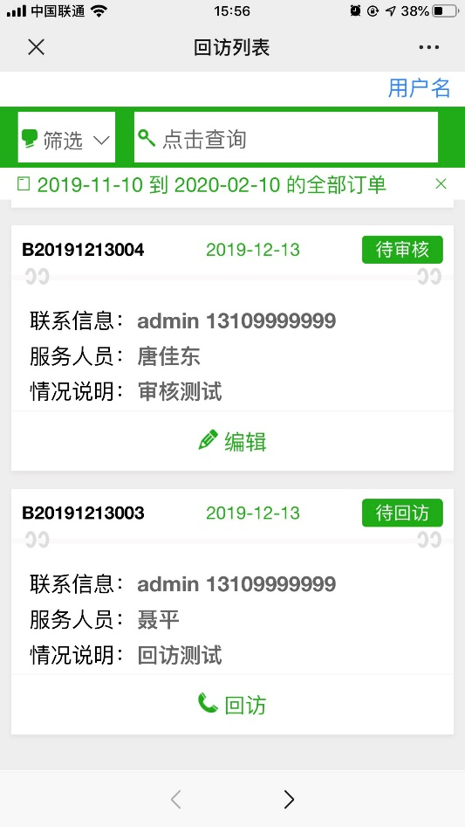

服务列表 回访列表

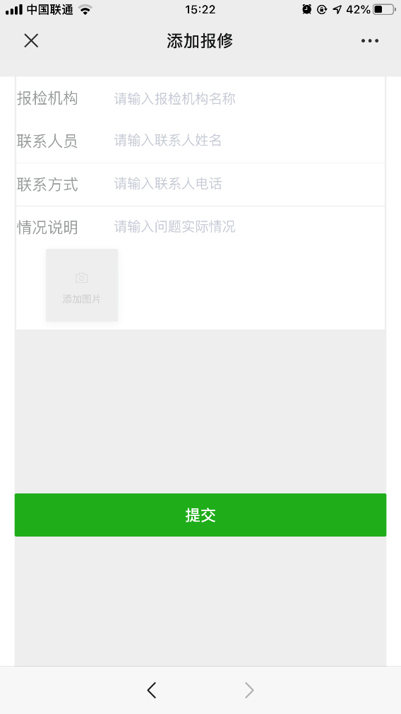 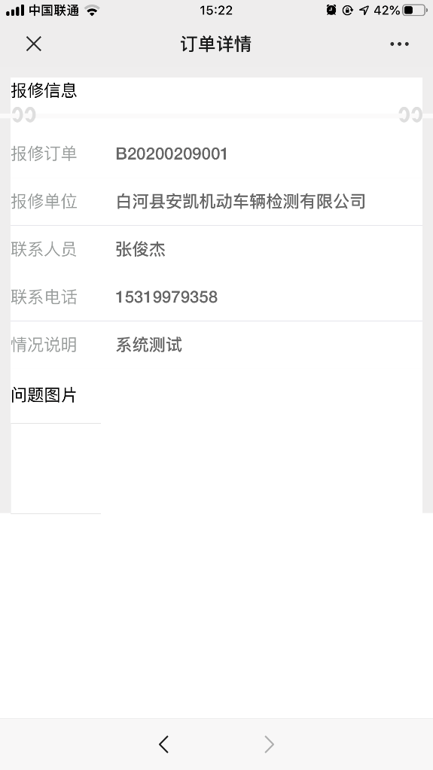

新增报修 待派修详情

意见：

1. 新增报修字体过小；
2. 规范统一命名，报检机构改为机构名称，联系人员、联系方式、情况说明改为报修问题，有时添加9张照片只显示1张，有时添加6张照片只显示3张；
3. 联系人员和联系方式默认为报修人，需要时可人工修改；
4. 添加图片按钮放大；
5. 针对客服经理或者检测事业部经理派修单详情页面增加“撤销”和“派修”按钮，机构和公司都可看到。针对机构报修人或机构负责人增加“撤销”和“删除”按钮，撤销需添加原因并记录操作人员信息，删除则删除该条记录；
6. 用户评价也在详情页面下方增加“评价”按钮，如果用户已在服务单上签字，也可公司客服根据情况按照服务单内容进行评价添加，以便进行回访工作；
7. 回访评价也在详情页面下方增加“评价”按钮。

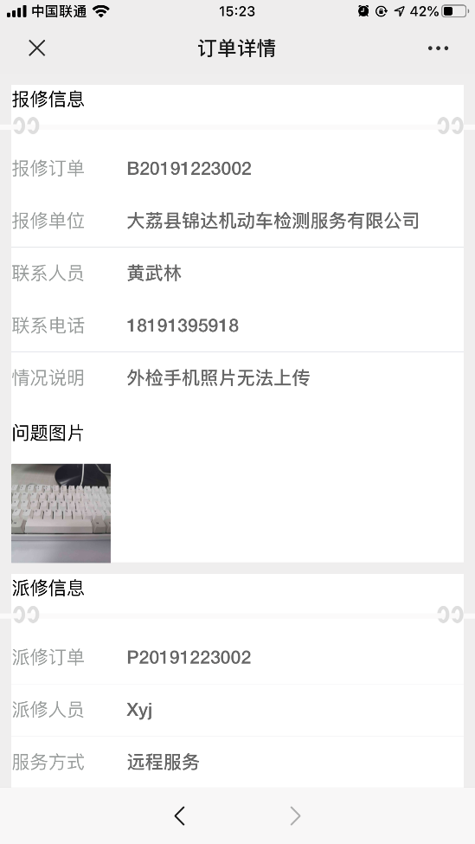 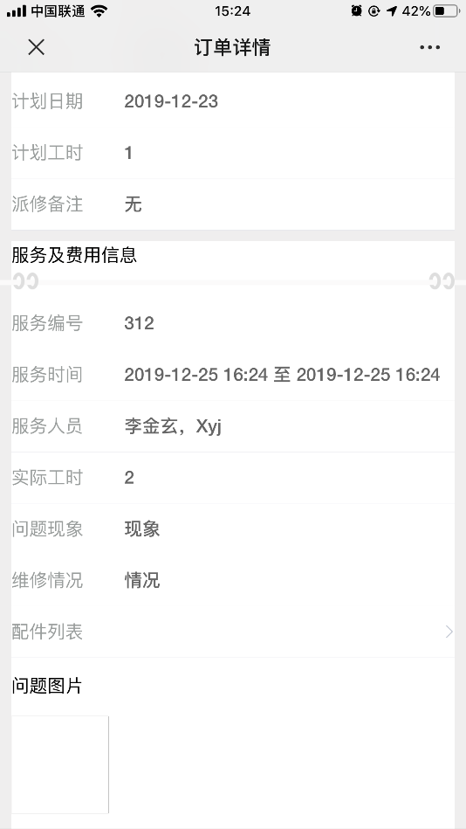

订单详情1 订单详情2

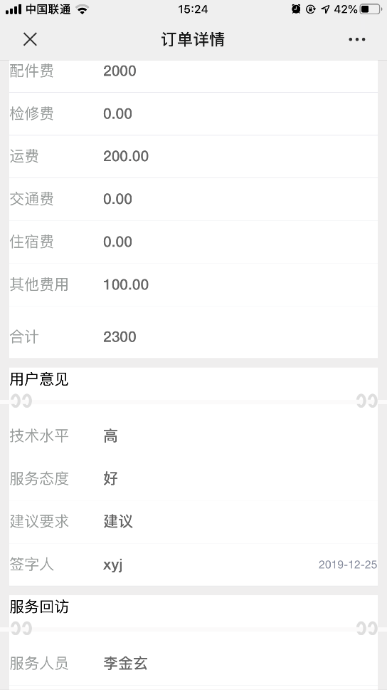 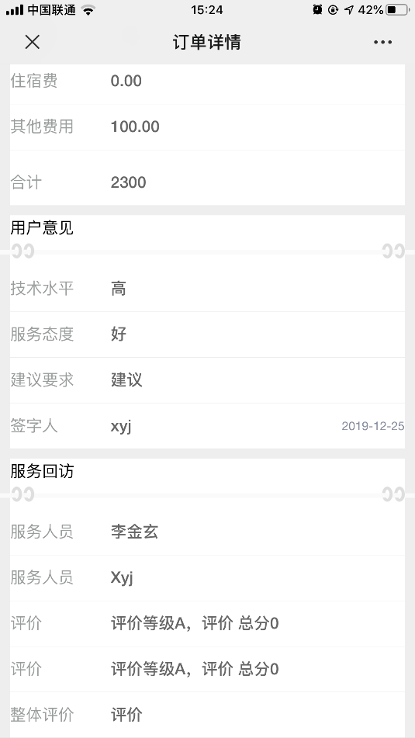

订单详情3 订单详情4

意见：

1. 整个程序统一命名规范，界面显示的名称和详情中的名称应保持一致；
2. 使用分割线，少用小图片；
3. “报修信息”中“报修单位”改为“机构名称”，增加报修人信息，“情况说明”改为“报修问题”；
4. “派修信息”中计划工时没有单位，天？小时？
5. “服务及费用信息”改为“服务及费用明细”，“服务编号”改为“服务单编号”，配件列表右侧的箭头不够清楚，可用文字链接表示，如“点击查看详情”，如无配件则显示空列表，“问题图片”改为“服务单照片”（不能为空），放在费用合计下面，增加现场照片（仅公司人员可查，便于考核），可增加上传若干，费用情况用两列显示，注意金额格式，统一保留两位小数，费用单位是多少？
6. “用户意见”中签字时间新增一行，字体和签字人大小一致；
7. “服务回访”中命名不规范，应该是回访人员、评价，目前显示两个服务人员，三个评价；
8. 人员名称显示不规范，应显示人名，而不是登录用户名。

##### 输入输出

* 界面示意（主要用于表述输入、输出信息）
* 输入说明（略）
* 输出说明（略）

#### 我的服务

##### 功能描述

该模块仅陕西长通客户服务人员开放

对于客服专员和售后工程师显示本人指定时间段服务的订单，对于客服经理显示本单位指定服务段的全部订单

##### 输入输出

* 界面示意（主要用于表述输入、输出信息）
* 输入说明（略）
* 输出说明（略）

#### 代客报修

##### 功能描述

代替客户在微信上提交报修申请单，该功能目前仅对客服专员开放，列表仅显示本人提交的申请

##### 输入输出

* 界面示意（主要用于表述输入、输出信息）
* 输入说明（略）
* 输出说明（略）

#### 月度账单

##### 功能描述

该功能对于不同的用户显示内容不同（格式需要个马晋商量）

对于一般客户仅显示本人提交的报修单统计,内容包括：申请单数，处理单数，评价单数；

对于VIP客户显示本单位提交的保修单统计，内容包括：申请单数，处理单数，应付金额，已付金额，待付金额；

对于客服专员和售后工程师显示本人服务的服务单统计，内容包括：接收单数，处理单数，好评单数，中评单数，差评单数，月度得分；

对于客户经理显示本单位月度服务单统计，内容包括：总单数，完成单数，应付金额，已付金额，待付金额；

复杂功能不在公众号显示，需要的报表只在网页中体现。

##### 输入输出

* 界面示意（主要用于表述输入、输出信息）
* 输入说明（略）
* 输出说明（略）

#### 其它

##### 功能描述

##### 输入输出

* 界面示意（主要用于表述输入、输出信息）
* 输入说明（略）
* 输出说明（略）

## 其它需求规定



### 对性能的规定

#### 精度

* 日期格式：yyyy-mm-dd HH:MM:SS.sss。
* 金额至少保留两位数字。

#### 时间特性要求

以北京时间为准，误差不超过1分钟。

#### 灵活性

* 系统应有基本的用户添加和用户、权限和角色管理功能。
* 车辆参数可维护，如号牌种类、车辆类型等的维护功能。
* 能快速适应用户需求的改变。

### 输入输出要求

### 数据管理能力要求（针对软件系统）

* 数据库每周定期备份一次。数据库中的数据必须至少保存3年。
* 保存的所有记录必须带有加密的校验位，确保数据未被非法修改。
* 对于收费验证，会员账户验证等关键性验证系统必须核对校验码。如果不正确锁定该条记录。
* 用户权限可分配，登记申请的所有用户应由检测事业部经理审批后才可启用。

### 故障处理要求

### 其他专门要求

## 运行环境规定



### 设备

1. 处理器型号及内存容量

客户端采用普通PC机。内存容量：不小于2G，处理器：奔腾4及以上版本。

服务器端：较低级别的专业服务器或高级别的PC机，至少能够保证IIS7.5和SQLServer2008R2正常运行。建议内存不低于4G。

1. 外存容量、联机或脱机、媒体及其存储格式，设备的型号及数量

硬盘容量不低于500G。

### 支持软件

操作系统：Windows Server 2008。

Web容器：IIS7.5。

.NET版本：4.0。

数据库：SQLServer2008R2。

### 接口